ТЕХНИЧЕСКОЕ ЗАДАНИЕ
на предоставление услуги

Изготовление вспомогательной оснастки для автоматизации процесса штамповки дроссельной шайбы газового упора

1. Общие положения

  - Информация скрыта

  - Автоматизация процесса штамповки дроссельной шайбы.

  - Гидравлический пресс СДП-20.

2. Требования, предъявляемые к Исполнителю

  - Изготовление вспомогательной оснастки для автоматизации процесса штамповки дроссельной шайбы газового упора на Гидравлический пресс СДП-20.

  - Время цикла подачи заготовки в зону прессования не более 6 секунд.
1. Точность ГОСТ 31733-2012
2. Пробивку отверстий различной формы
3. Вырубку углов в листовых заготовках
4. Неуказанные размеры, формы криволинейных поверхностей согласно математической модели.
Максимальное отклонение от модели не более 0,3мм.

  - Наличие у Исполнителя разрешительных документов:
– не требуется.

  - Наличие у Исполнителя оборудования, инструментов, программного обеспечения и т.д., необходимых для достижения качественного результата услуги:

- токарные и фрезерные станки с ЧПУ, обеспечивающие необходимую точность.

Схема процесса штамповки дроссельной шайбы газового упора
на гидравлическом прессе СДП-20
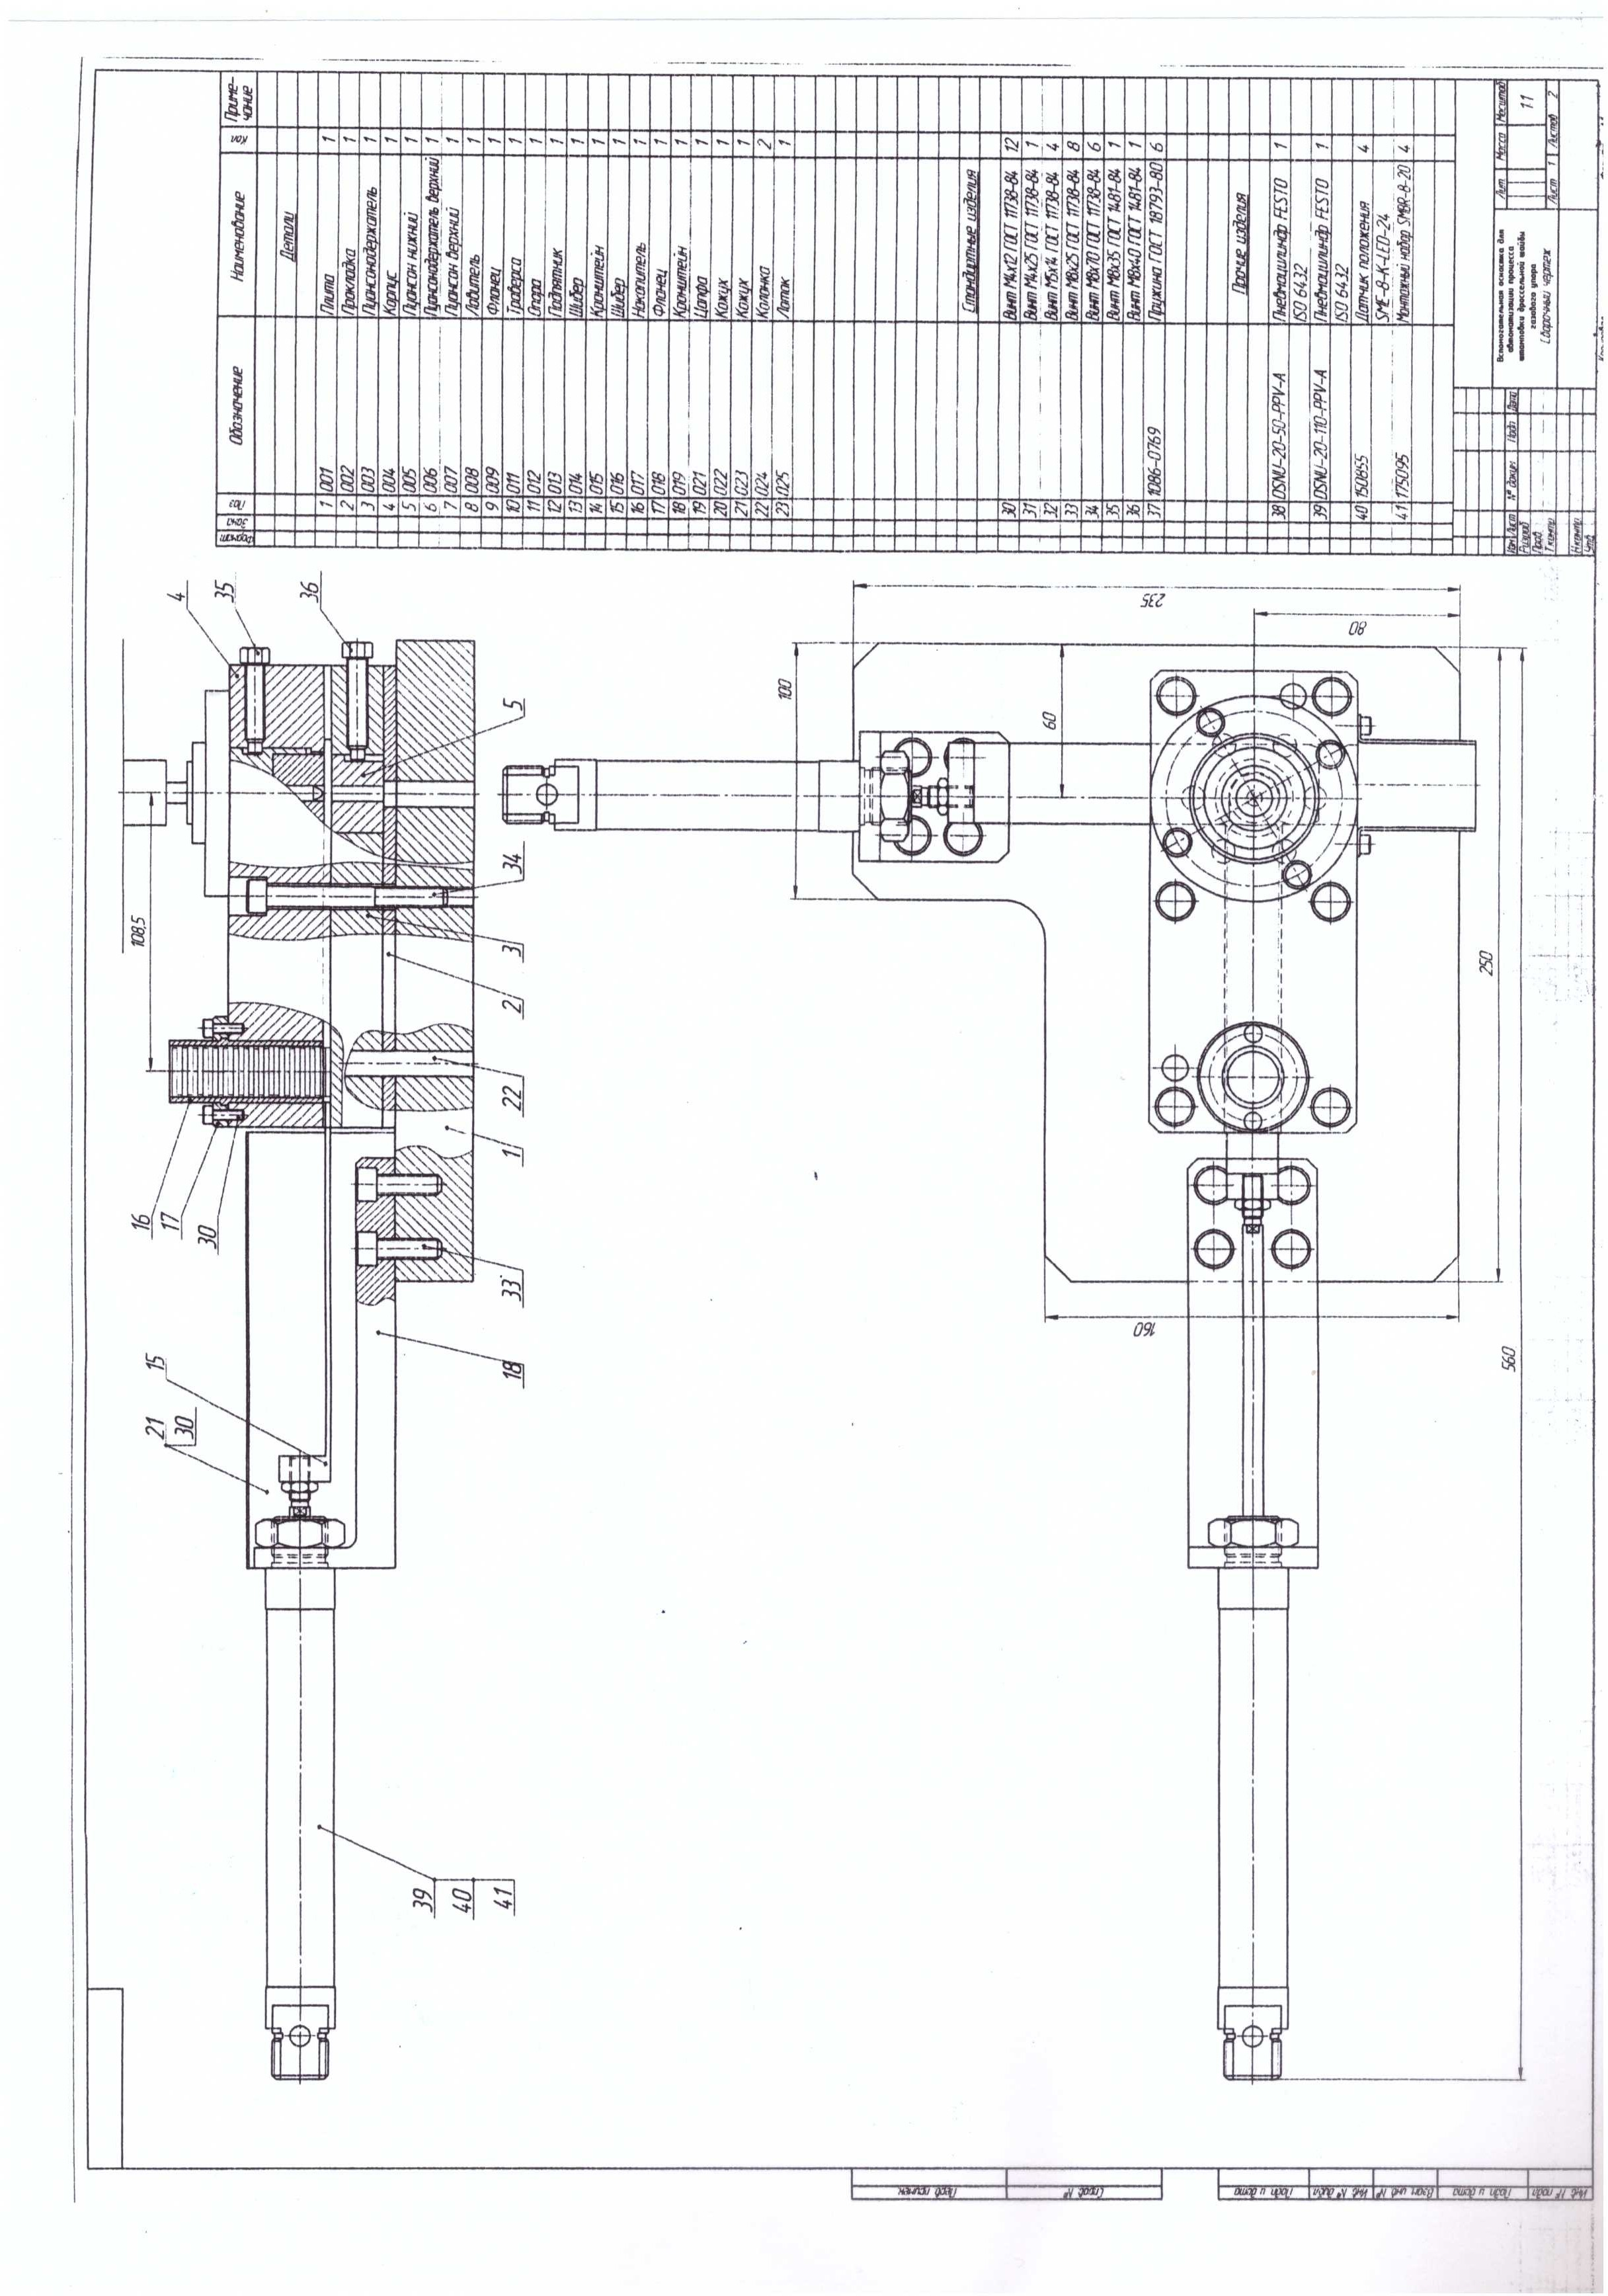

3. Предоставляемые Исполнителю Заказчиком документы и материалы

В данном разделе указывается перечень документов и материалов, которые Заказчик может предоставить Исполнителю для достижения качественного результата услуги
- настоящее ТЗ и предварительный эскиз.
- Необходимая конструкторская и техническая документация, чертежи дроссельной шайбы газового упора.

4. Состав и содержание мероприятий

№ п/п | Наименование мероприятия | Период выполнения (указывается количество календарных дней с даты подписания Договора) | Форма результата
1 | Изготовление вспомогательной оснастки для автоматизации процесса штамповки дроссельной шайбы газового упора | 30 (тридцать) дней | Готовая оснастка
ИТОГО |  | 30 календарных дней

5. Требования к результатам работ

- Изготовленная вспомогательная оснастка для процесса штамповки дроссельной шайбы газового упора на оборудовании Заказчика с выходом на заданные временные параметры цикла подачи заготовки.
- Акт выполненных работ, подписанный Исполнителем и заверенный Заказчиком в 3 экземплярах.

